Мастер класс по рисованию в старшей группе

«Техника рисования ниткописью»

Мастер класс по рисованию для работы с детьми старшей группы
Автор: Алисова Ирина Вячеславовна
Должность: воспитатель
Место работы: МАДОУ МО г.Краснодар «Детский сад № 221»
Цель: познакомить детей с новыми техниками рисования, которые позволят им использовать полученные умения и навыки в группе, в изобразительном кружке, дома.
Задачи: развить воображение, мышление, внимание, память, мелкую моторику, положительное отношение к процессу рисования.
Творящий бедности не знает.
Далекий от мирских щедрот,
Добычею богатств не занят, —
Он из души их достает.
Л. Болеславский
Существует много техник рисования. Я успешно применяю их в работе с дошкольниками. Техники ниткописи и раздувания краски, на мой взгляд, больше предназначены для детей старшего дошкольного возраста (5-6 лет), так как большинство детей уже способно правильно держать кисточку, у них активно развивается воображение и творческие способности. Применяя новые техники, дети могут больше сосредоточиться на распознании образа изображения, а не на его техническом исполнении. При этом возникает «эффект сюрприза», когда ребёнок ещё не знает, что у него получится. С уверенностью можно гарантировать, что ребёнок получит новый положительный опыт в своём развитии, яркие впечатления и позитивные эмоции от процесса рисования при помощи техник ниткописи и раздувания краски.
Техника рисования ниткописью
Материалы: катушка ниток, кисточка, альбомный лист, гуашь, стаканчик для воды, салфетки.
В начале образовательной деятельности покажите детям готовые рисунки. Пусть они отгадают или придумают образ, который увидят на каждом изображении. Спросите, каким способом они были получены. Затем пошагово продемонстрируйте процесс создания рисунка. Дорисуйте изображение, опираясь на образ, увиденный детьми.
При помощи обычных хлопковых или шерстяных ниток можно создавать очень интересные рисунки. Такая техника называется ниткопись. Для этого:
1. Возьмите лист белой бумаги или картона, сложите его пополам.
2. Оторвите от катушки нитку длиной 25 см, конец нитки на 15 см опустите в гуашь.
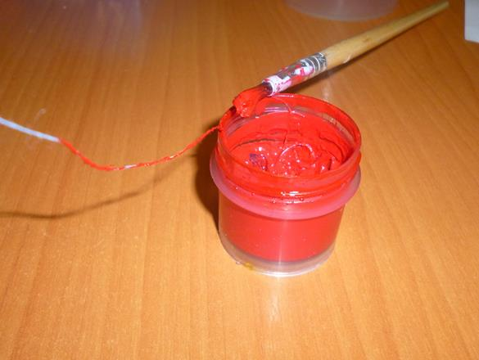
3. Опустите окрашенную нитку на одну сторону листа так, чтобы чистый остаток нитки свисал с листа.
4. Сложите лист пополам. Зажмите ладонью окрашенную нитку между бумагой и вытащите её под натяжением через свободный край листа. Положите использованную нитку на салфетку.
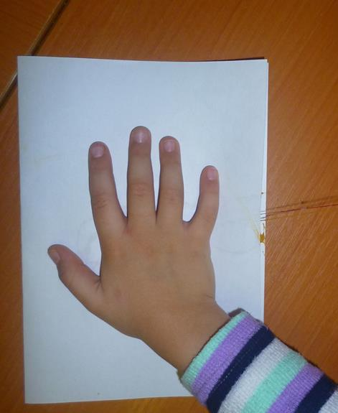
5. Разверните бумагу и удивитесь полученному изображению.
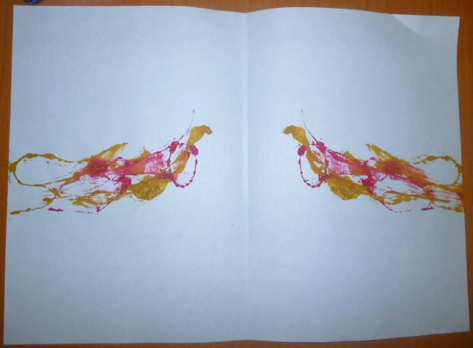
Если образ виден сразу и не нуждается в доработке, то оставьте его сушиться в неизменном виде. Если же на ваш взгляд не хватает нескольких деталей (глаза, лапы, уши и т.д.), дорисуйте кисточкой.
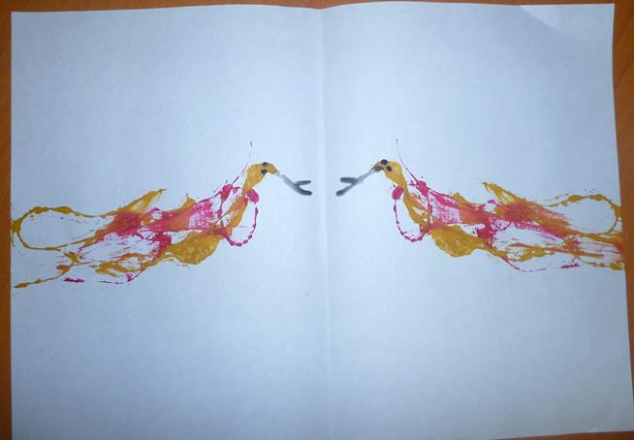
Главное – не переусердствуйте с дорисовкой деталей. Основным вашим инструментом должна быть нитка.
Чтобы рисунок получился более красочным, можно одновременно окрасить несколько ниток разными цветами и выложить их на одну сторону листа (нитки соприкасаются и цвета смешиваются)
Рассмотрите вместе с ребёнком получившееся изображение, дайте ему возможность самому придумать, на что оно похоже, и дать ему название. Может, это необыкновенные звери и птицы, цветы, волны, волшебные существа? (У меня получились змейки, которые встретились на дороге).
Примеры работ, выполненных в технике ниткописи
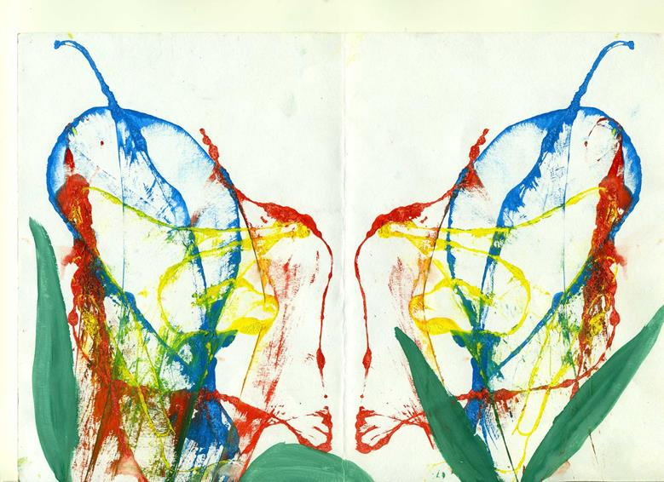

Техника раздувания красок
Материалы: гуашь, альбомный лист, трубочка для коктейля, кисточка, стакан для воды, салфетки.
В начале образовательной деятельности покажите детям готовые рисунки. Пусть они отгадают или придумают образ, который увидят на каждом изображении. Спросите, каким способом они были получены. Затем пошагово продемонстрируйте процесс создания рисунка. Дорисуйте изображение, опираясь на образ, увиденный детьми.
Не менее интересные рисунки можно создать при помощи техники раздувания красок. Для этого:
1. Возьмите лист белой бумаги.
2. Обильно смочите кисточку водой, обмакните её в гуаши (на кисточке должно быть много воды!)
3. Поставьте кисточкой на листе пятна в произвольном порядке.
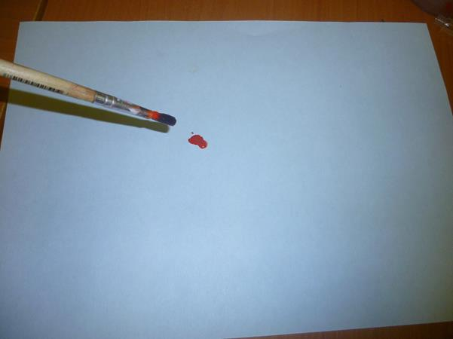
4. Возьмите трубочку в рот и струёй воздуха раздувайте краску по листу. Обмакните использованную трубочку салфеткой.
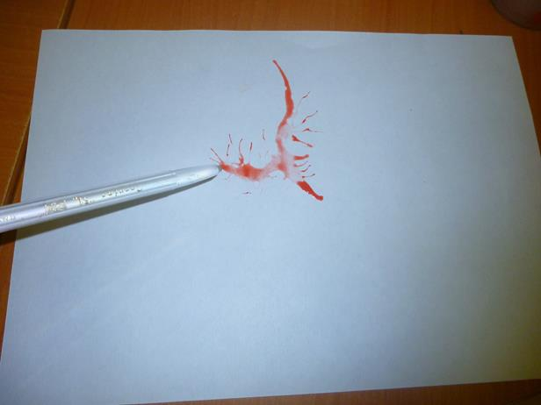
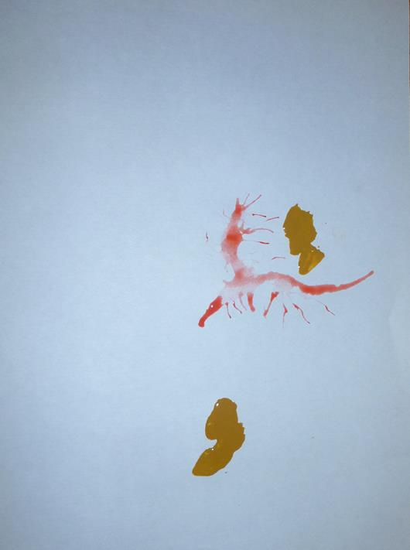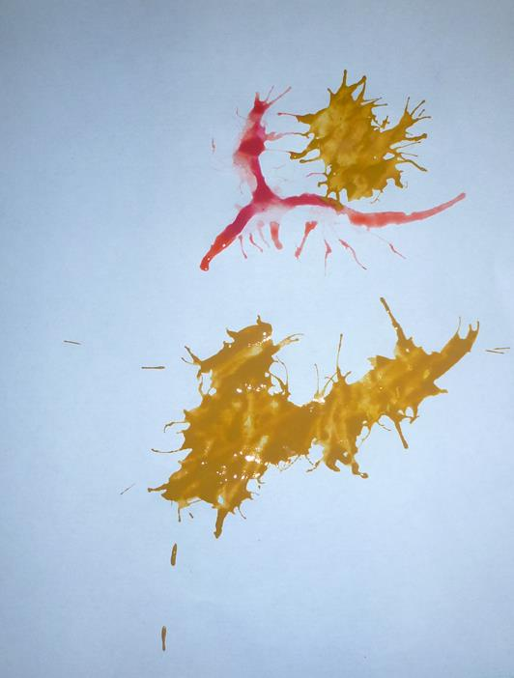

5. Если образ виден сразу и не нуждается в доработке, то оставьте его сушиться в неизменном виде.
Если же на ваш взгляд не хватает нескольких деталей, дорисуйте их кисточкой. (У меня получился морской конёк и собачка)
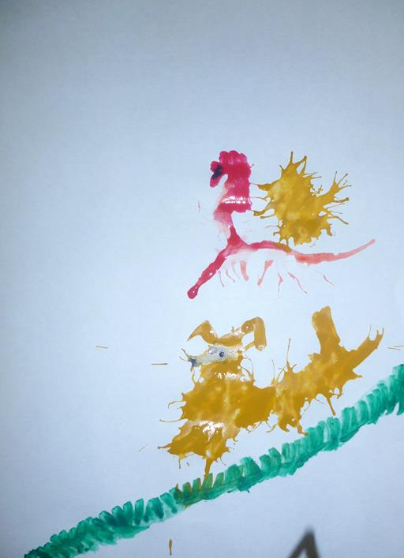
В конце образовательной деятельности устройте выставку работ, где каждый ребёнок сможет рассказать товарищам о своём рисунке.

